Galerie Marassa Trois
89 bis rue de Charenton, Paris

9 septembre - 8 octobre 2009

ARTs MAGIQUEs

Oeuvres de Béatrice Meunier et Catherine Ursin

I- Prêtresses

“Une femme initiée en vaut deux”, nous dit l’anthropologue Marika Moisseeff (C’est) l’asymétrie primordiale en faveur des femmes au plan de la reproduction qui permet de leur attribuer des pouvoirs particuliers et exclusifs. Car s’il est un invariant qui sous-tend le travail symbolique sur la differences des sexes, c’est bien celui qui consiste à corréler plus ou moins systématiquement ces pouvoirs féminins à la notion de danger, de force occulte mortifère. L’utérus est la boîte de Pandore d’où peuvent s’échapper mille démons.”

Cet octroi primordial, n’en déplaise à Marcela Iacub, n’est donc pas à proprement parler, sur le plan de la vie en société, un avantage en soi. Mais comment retourner le stigmate qui fait de la femme soit une Vierge soit une Dalila en puissance? Pour Whitney Chadwick, auteur d’un essai sur Les femmes dans la révolution surréaliste, “le culte d’Eros dans le surréalisme fit de la femme une force sexuelle active dans le monde et dans la vie créatrice de l’homme, mais le langage de l’amour était un langage masculin. Les femmes artistes avaient donc le choix entre rejeter ce langage masculin ou l’adapter à leurs propres buts, ou encore créer un nouveau langage qui rendrait compte de l’expérience feminine.” Aussi Frida Kahlo - pour prendre un exemple emblématique du même contexte surréaliste - de représenter non pas l’“Amour” largement mythique qui forme les jeunes filles à la dépendance affective, mais la violence et les souffrances du corps que sa biographie amoureuse tourmentée et son désir éperdu de maternité exacerbaient:
“Ma peinture porte en elle le message de la souffrance… elle remplit ma vie. J’ai perdu trois enfants. La peinture les a tous remplacés.”

La phrase est sans doute quelque peu glaçante - tout comme cette déclaration de l’artiste viennoise Valie Export qui voudrait que “si les femmes laissaient tomber leurs maris et leurs enfants, et que la société tolérait cela juridiquement et socialement, comme pour l’homme, elles déploieraient une créativité tout aussi globale”, ou l’écriture tout à la fois brutale et raffinée d’une Elfriede Jelinek. Pourtant, près d’un siècle après les surréalistes, si en art comme en littérature nous pouvons affirmer que les femmes sont bien souvent “plus subversives, plus irréverencieuses, plus transgressives (…), plus corrosives, plus critiques, plus ironiques, plus incisives, plus iconoclastes”, nous en sommes à rappeller la même évidence, que d’aucuns pourtant ne souhaitent perçevoir: dans les représentations courantes, populaires et même savantes (nous le verrons plus loin dans le contexte de l’archéologie), “le féminin n’est jamais le symétrique inverse du masculin, ni la moitié du corps social, mais une de ses composants particulières, pétrie de chairs et d’humeurs, pendant que l’universalité d’homo occupe tout le champ. (Si) l’homme paraît penser purement objectivement, sans que sa masculinité n’occupe dans le même temps aucune place dans sa conscience; à l’inverse, il semble que la femme ne serait jamais abandonée par un sentiment plus ou moins clair ou obcur qu’elle est une femme: ce sentiment forme le fond souterrain qui ne disparaît jamais totalement, fond sur lequel se joue tous les contenus de sa vie.”

L’artiste Béatrice Meunier ne dit pas autre chose, lorsqu’elle décrit sa pratique:

“(…) les corps féminins que j’utilise sont des représentations du mien, ou de celui de ma fille. Les représentations masculines sont en lien intime avec moi. Il est rare (mais pas impossible) que j’arrive à m’en échapper. Les choses traduites sont autant d’événements ressentis de façon directe ou emphatique. J’utilise pour la énième fois la même silhouette de corps qui revient comme un leitmotiv (…) et qui me permet d’exploiter tous les registres pour aller jusqu’au bout de mes préoccupations. Cette image de corps, toujours identique, devient le support idéal parce qu’il contient, pour moi, implicitement toutes les autres figures. Il est passé par une multitude d’états. Dessins votifs à l’image de tout ce que je produis ou presque (…)

Je continue mes recherches, croisant et recroisant les images, les mots et les idées. Dans la série peaux d’âme le 8e dessin n’est pas du même ordre que les 7 autres. C’est le dessin spontané d’une femme cerf, « la femme chamane ».
Je me demande quelle est la part d’images pré-enregistrées qui ressortent quand on s’y attend le moins et une traduction inconsciente de quelque chose qui a du sens pour soi-même.
Dessiner des états d’âme n’est pas évident, il m’a fallu me reconnecter à des états connus et traduire des choses transmises par d’autres (témoignages, textes lus, connaissance implicite).”

C’est donc à travers la confrontation physique et psychique avec l’image et la matière que l’artiste apprivoise et décrypte, pour ne pas dire libère, point par point, le corps et ses projections dans les sphères materielles et immatérielles, jusqu’à l’illumination de de sa propre identité et de sa filiation. Le psychanalyste Eugenio Núñez Iang, cité par Lucia Extebarria, écrit ceci, qui reste valable pour les arts qu’on dit plastiques: “La littérature écrite par des femmes découle toute entière de l’obligation faite à Shéhérazade de s’affirmer pour continuer à vivre, de mettre au jour ce qui est caché, de prendre le lecteur séduit au piège de ses histoires. En écrivant, la femme cherche à se découvrir elle-même pour se montrer à l’autre, pour être reconnue et établir le pacte de communication, la rencontre. Car la langue peut devenir, de façon à la fois denotative et connotative, le lieu du transfert maximal.”

“La femme s’est résolue à broder ses soupirs et ses chuchotements, mais a trouvé à l’envers de sa tapisserie d’autres formes pour dire ce qu’elle était supposée taire”, écrit Lucia Extebarria à propos de littérature. Si Béatrice Meunier n’est pas une brodeuse silencieuse – loin s’en faut, le silence même lui semble interdit! -, c’est qu’elle s’est battue pour conquérir la liberté qu’implique la connaissance. Lorsqu’elle cite Khalil Gibran,

“Et le même puits d’où fuse votre rire fut souvent rempli de vos larmes. (…) Plus profondément le chagrin creusera votre être, plus vous pourrez contenir de joie »,

on comprend quel long travail d’excavation elle a mené, munie de sa seule aiguille… Quelles zones d’ombre, quelles transgressions, quelles oblitérations faut-il rapiécer? Si la mémoire est le support de la généalogie, celle qui coud, à l’instar de celle qui lave, pour reprendre les fameuses catégories d’Yvonne Verdier , est bien une Magicienne.
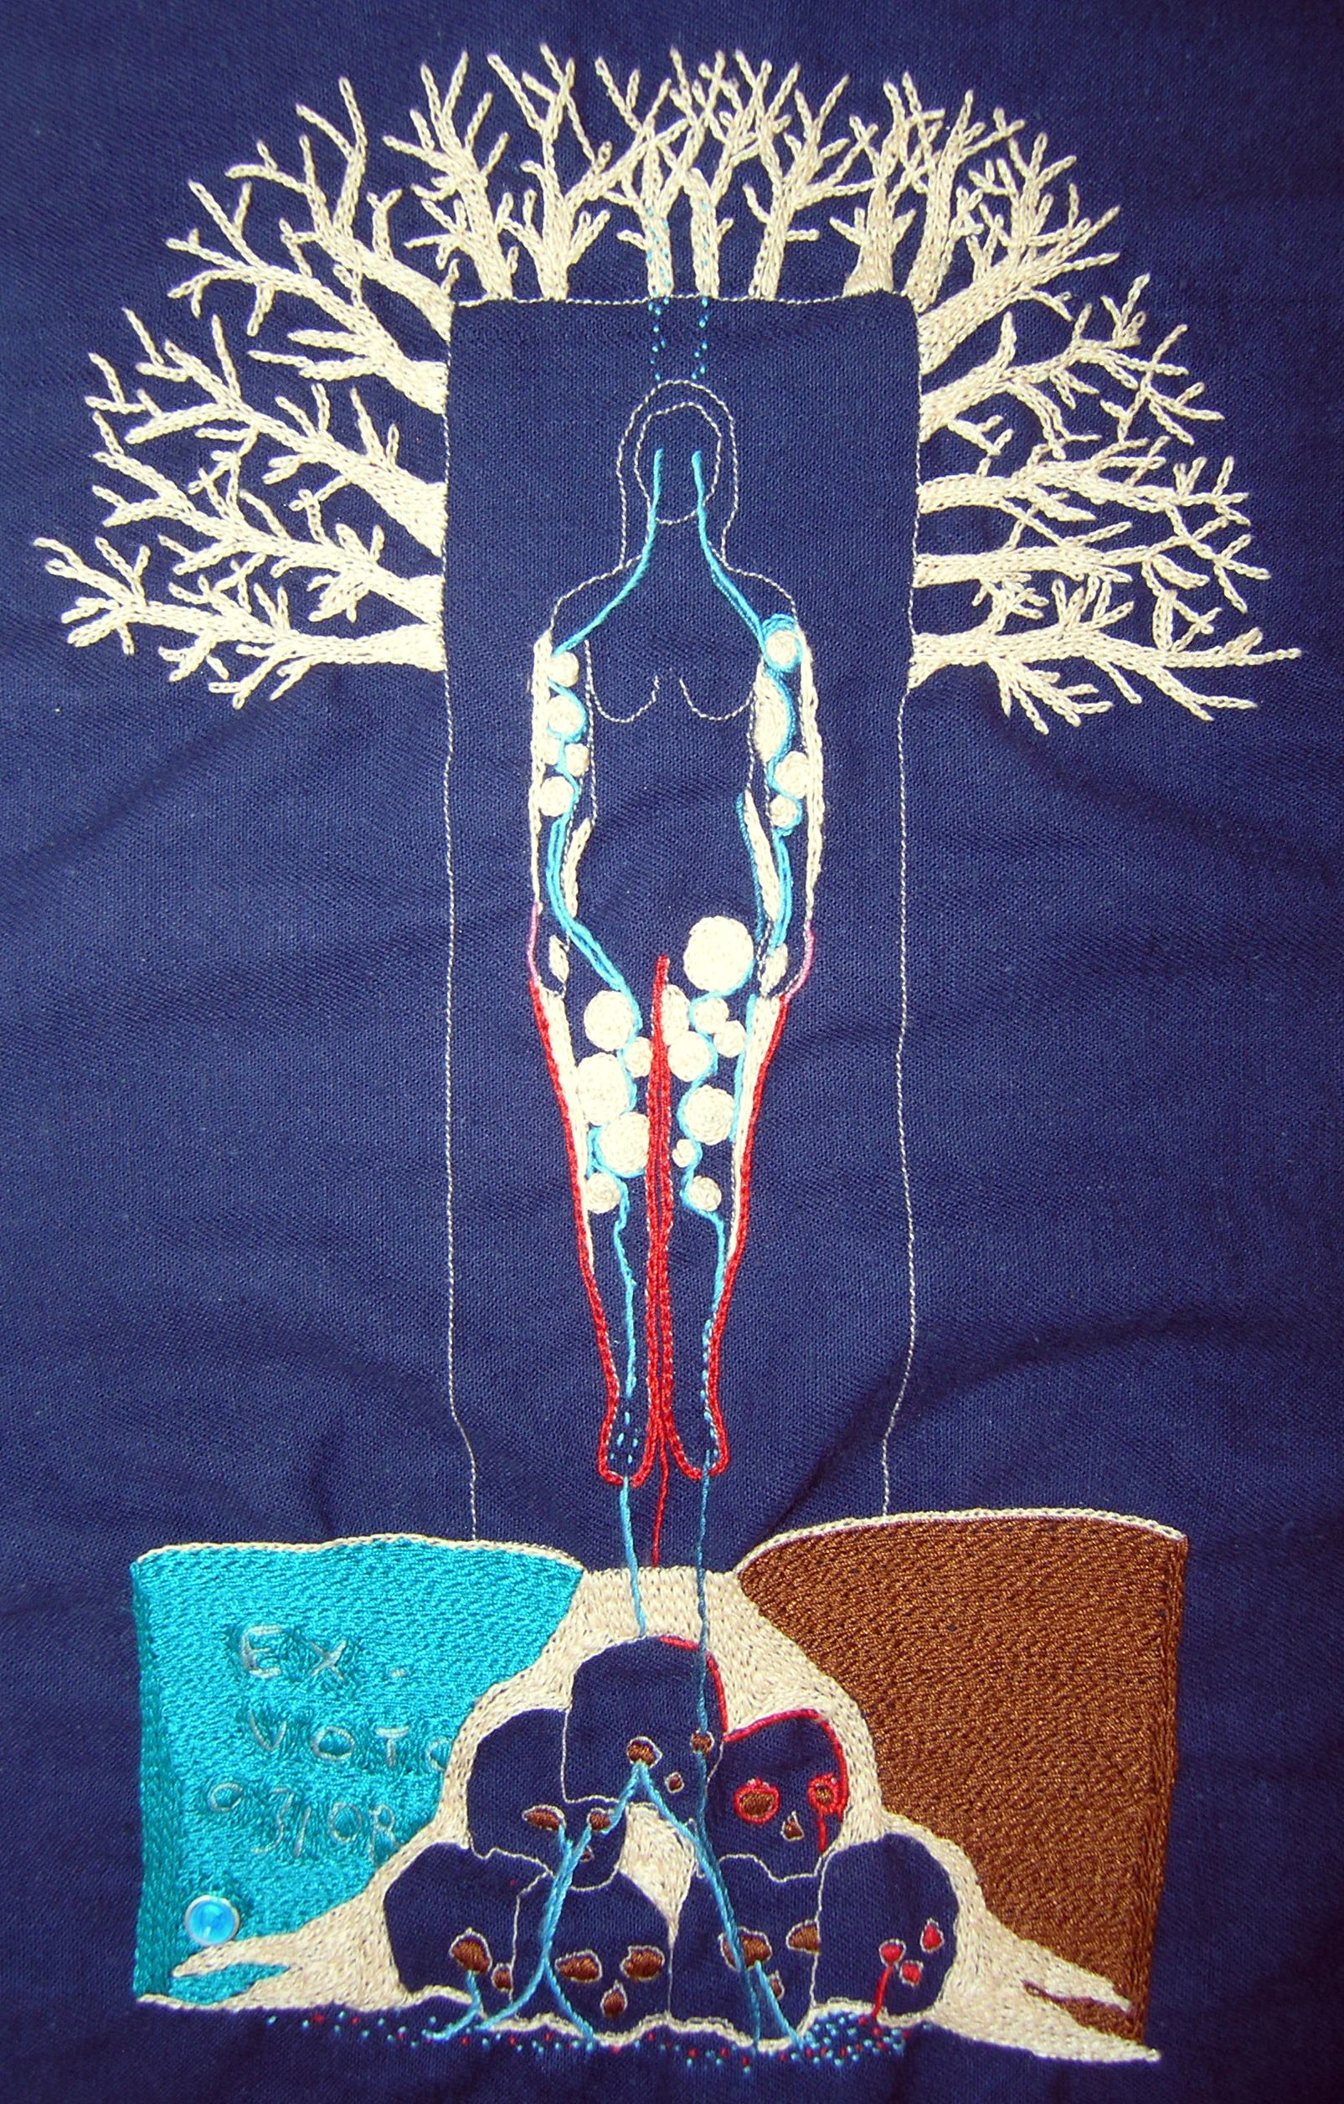

Mais qui alors est Catherine Ursin?
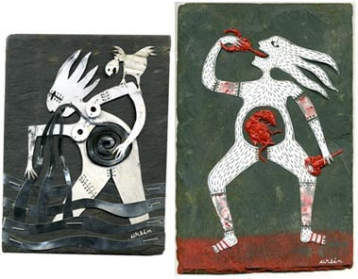

“Catherine Ursin, née en mai 1963, à la campagne, dans la Sarthe, retrouve après une période de puces, de souris, d’informatique, de pixels et de logiciels, les matières naturelles, les matériaux organiques accompagnés de sensations primaires et bestiales. Retour aux origines. Recherches…

Découverte du métal. La technique du métal force à l’essentiel de la forme ; le matériau coupant que l’on entaille, le combat (physique) pour le maîtriser est de même nature que les thèmes en eux-mêmes. Ferrailles entaillées, capots de bagnole mordus, bidons grignotés comme tous ces portraits criants ou ces animaux à la dent dure. Matériaux recyclés, fragments de corps, os broyés, réutilisés, revisités. Les résidus d'huile, de peinture, de rouille sont les aléas de la vie de tous ces êtres agrafés, cousus, raccordés par des fils finissant dans une danse grinçante.

Soleil !

Me baigner dans une mer de tôles ondulées pour y pêcher des bonshommes de fer, des bonnes femmes d’acier, des animaux de ferrailles. Glisser sur des vagues de couleurs, nager dans les ondes de matières, me laisser bercer par des flots de dessins, de collages et plonger dans les profondeurs rejoindre les poissons dorés pour me noyer dans cet océan de bonheurs !...

Terre !

Amasser les sables, terres, boues, récupérer les os, crânes, arêtes, dents, conserver les ferrailles, bois, cartons, papiers, stocker les couleuvres écrasées, moineaux aplatis, mulots séchés, garder toutes ces trouvailles, rebuts de la terre, comme des trésors d’enfant pour, un jour, les ressortir sublimés.

Fer !

Percer, couper, cisailler, limer, grignoter, découper, combat avec la tôle pour en sortir un petit monde de poissons, de renards, d’oiseaux, de poules, d’hommes et de femmes plus râleurs les uns que les autres, mais jamais bien méchants...”

Pas bien méchants… Pourtant, si avec Béatrice Meunier on abordait l’infanticide des petites filles et le suicide forcé des veuves en Inde, on s’insurge avec Catherine Ursin devant cette adhésion aveugle au patriarcat dans le geste d’une mère tailladant le corps de l’adolescente irrespectueuse des choix matrimoniaux noués pour elle. Si pour Béatrice Meunier, Bollywood ne fait que cacher “marriages arrangés, désolation, avortements, meurtres et mort” (p 23), l’Occident de Catherine Ursin n’est pas mieux parti. L’ensemble des pieces présentées à la galerie Marassa Trois peut être vu comme une grande foire, à la fois gore et burlesque, dans laquelle les personnages féminins feraient les frais des folies d’un Grand Architecte… Leurs corps ne sont qu’orifices, l’eau et ses symboles habituels, serpents, crabes, scorpions, les traversent de part en part. Quand elles ne sont pas tout bonnement des femmes-cibles… Le ventre, comme chez Béatrice Meunier, est le lieu de toutes les transmutations. Le matériau lui-même - des rebuts de metal, pots de peinture, bidons, travaillés dans son atelier sans protection particulière, à la façon des bòs metal d’Haïti auxquels Catherine Ursin indiscutablement s’apparente tout comme à ces ancêtres africains, les forgerons du Vodou - évoque la machine, voire la mécanique, ce qui semble traduire la conscience d’une personne “(tirant) sa force de son intégrité mais fragile en chacun de ses constituants.” Dans ces tableaux métalliques, métaphores du corps comme véhicule, il faut repérer les flux: “Dans l’énergie humaine, il faut dissocier l’énergie physique, c’est-à-dire électique, magnétique, etc., de celles plus “obscures” qui émanent de l’esprit et de l’âme”, nous dit Marien de Guettony dans l’“Homme machine”.

Car l’âme, trop vite congédiée, hante les corps de Catherine Ursin tout comme ceux de Béatrice Meunier.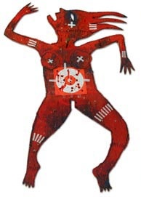

Avec l’une comme avec l’autre, cependant, il est des répits, des états de bonheur où le corps semble retrouver ce que Jacques Brosse désigne comme “ce que nous avons perdu, ce qui nous manque; le sens de nos origines, les fondements organiques et psychiques de notre vie”:

“Au commencement était une bulle. (…). Il n’y avait ni avant ni arrière, ni gauche ni droite, mais présence simultanée de tout. Il y avait aussi d’une certaine manière présence à soi-même, mais insaisissable, presence de l’être noyé dans son être. Androgyne était la bulle, mâle et femelle confondus en pénétration mutuelle. (…) Nulle séparation encore des sensations entre elles, nulle différentiation des objet entre eux; nul objet, nul vide, un plein sans faille.

C’est à ce plein que nous convient Catherine et Béatrice, souhaitant sans doute avec Jacques Brosse “faire venir venter (qui a donné ventre) de la racine indo-européenne WEN-, idée de désir, qui a donné Venus”…

“Il me semble que la broderie, au-delà de sa destination ornementale, joue un rôle dans la réparation intérieure de blessures mentales. Tout se passe dans cet “espace du devant”: du ventre aux cuisses. Les mains sont à la hauteur du giron. Si elles s’élèvent pour broder au niveau du coeur, les mains s’approchent plus près de l’âme. Les pièces qui naissent de ce lent travail sont alors une partie de nous-mêmes. Le sacré, la charge de subtiles emotions, la magie s’inscrustent dans le tissu et parcourent les fils, inévitablement…”

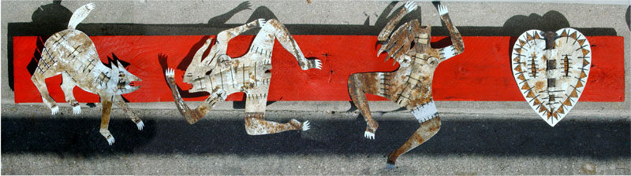

II- Offrandes

Samedi 19 septembre, 15:00-17:00: Marie-Jo Bonnet (Histoire de l’art)

“Parcours à travers l’exposition ‘ART MAGIQUE’ et petite incursion
dans la grande histoire des femmes dans l’art”.

“La pratique artistique des femmes a commencé dès... la préhistoire, si l'on veut bien se poser des questions dérangeantes sur les statuettes du paléolithique. Il nous faut donc re-garder, re-voir, re-trouver et re-penser leur contribution à l'art, parmi laquelle se trouve la "magie quotidienne", le questionnement sur soi et la mise en oeuvre des énergies créatrices, comme nous en donne un passionant exemple contemporain: Béatrice et Catherine...”

Docteur en Histoire tôt spécialisée dans l’histoire des femmes, puis l'histoire de l'art, écrivaine, conférencière et militante féministe, Marie-Jo Bonnet a cherché à réaliser dans son oeuvre une synthèse entre la sensibilité créatrice, l'engagement intellectuel et la recherche spirituelle.

Samedi 19 septembre, 17:00-19:00: Jean-Olivier Gransard-Desmond (Archéologie)

“Archéologie de la relation homme-animal: Sexe biologique
et sexe symbolique au 3ème millenaire av. J.C.”

“Outre le fait que l’archéologie ne soit pas seulement fouilleuse, de nombreuses découvertes se cachent encore derrière un matériel dont l’analyse est pensée acquise. C’est en reprenant l’étude archéologique de la relation homme-animal dans la Syrie de l’Âge du Bronze que la place de la femelle apparaissait bien plus importante que ce que les études antérieures ne laissaient présager. Remettant en cause l’idée d’une virilisation de la culture proche-orientale, sans pour autant attester d’une société de type matriarcale, il s’avérait indispensable de dissocier le sexe biologique (mâle/femelle), et le statut particulier de l’animal châtré ou asexué, du sexe symbolique (masculin/féminin) pour être en mesure d’appréhender une nouvelle compréhension du sens des représentations de cette époque.”

Archéologue indépendant, le Dr. Jean-Olivier Gransard-Desmond travaille depuis 11 ans sur la relation homme-animal d’un point de vue archéologique. Il est l’auteur de plusieurs articles ayant porté sur différents animaux (canidés, félidés, bovinés, suidés) ainsi que d’un livre qui fait référence sur l’histoire du chien en Égypte : Les Canidae de la Préhistoire à la Ière Dynastie en Egypte et en Nubie. Co-fondateur d’ArkéoTopia, une autre voie pour l’archéologie, il est aussi très actif dans le domaine de la médiation scientifique, de l’éducation et de la défense de la recherche archéologique.

Samedi 26 septembre, 15:00-17:00, Bénédicte Auvard (Anthropo/ Psychanalyse)

- “Art, rituel et mascarade: Un éclairage brésilien”

“Si l’acte sexuel est possible, Lacan postule l’impossible du rapport sexuel, car si la jouissance de l’homme est phallique donc uniquement organique, celle de la femme est beaucoup plus profonde, diffuse voire effroyable. Dès lors, la posture du féminin est insoutenable dans nos sociétés profanes. Pour exister dans cet ordre phallique, la femme doit se livrer à une mascarade au risque d’encourir tout un cortège de symptômes (psychose, névrose, hystérie, anorexie voire homosexualité si tant est qu’elle se définisse comme une dissidence à l’ordre phallique).
Le masque avec son jeu de double représentation permet au profane d’exhiber son rang, ses titres, sa place dans l’échelle des statuts et tous les privilèges qui lui sont associés. Il lui permet de renouer avec l’ancestralité mais aussi d’accéder au sacré. Cette transcendance lui confère une nouvelle identité. Ici se joue donc une redistribution des pouvoirs entre masculin et féminin, orchestrée par le rituel. Si nous acceptons que le rituel s’impose à tous les participants, les théories qui présentent les femmes comme crédules, ignorantes ou terrorisées par les masques sont le reflet de l’androcentrisme de l’ethnologie dans lequel elles ont vu le jour. Si l’on prend en compte d’autres de leurs attitudes devant les masques, il apparaît beaucoup plus probable que nous avons affaire à l’expression obligatoire de sentiments, expression de scénographies qui font partie intégrante du rituel. La mascarade serait donc toujours à l’œuvre dans le sacré.
Cette réflexion aurait pour champ d’investigation les communautés afro-brésiliennes qui pratiquent le Candomblé au Brésil avec pour objet d’étude, le savoir faire-féminin dans le sacré, son commerce avec le semblant dans la mise en scène du corps, en particulier dans la transe et la possession et, partant, son impact sur le symptôme.”

Interprète de métier, danseuse, initiée aux cultes afro-brésiliens, Bénédicte Auvard est, avec Natacha Giafferi-Dombre, commissaire des quatre expositions BRESILHAÏTI (Galerie Marassa Trois, février-juillet 2010). Ses études de psychanalyse sont teintées de son intérêt pour l’anthropologie, ouvrant par là une très belle et fructueuse liaison.

in Insularités, Nanterre: Société d’ethnologie, 2003, pp. … -… : 89.
2001: Thames and Hudson, pp. 103-105.
Lucia Extebarria en préface au receuil de nouvelles “Ce que les hommes ne savent pas”, p 32
Véronique Nahoum-Grappe, “Le Féminin”, in Etre féministe aujourd’hui, p 26:
Impressions d’atelier
“En ce moment c’est l’idée de l’âme qui m’habite. Comment la représenter ? L’âme en joie et l’âme blessée savent se faire « entendre », elles savent remonter à la surface, se faire voir, se faire sentir. L’âme endormie se rétrécie. L’âme oubliée se meurt, « sèche », perd de sa force et laisse sa place au néant ou presque: Il reste toujours un petit quelque chose.”(Impressions d’atelier, novembre 2008).
Id., p 28.
Id., p 29.
B. Meunier, Woman, Who man?, brochure, 2004.
In Les figures du corps, dir. Marie-Lise Beffa et Roberte Hamayon, Nanterre: Société d’ethnologie, 1989, pp. 221-242: 228.
Id., p 236
Cinq méditations sur le corps, Paris: Stock, 1967, pp. 11-12.
Béatrice Meunier, Impressions d’atelier

